# Настройка персонала

## Добавление нового сотрудника

Для добавления нового сотрудника необходимо перейти в раздел «Настройки → Настройка персонала», далее в окне «Персонал» нажать правой кнопкой мыши «Добавить». Откроется окно «Персонал: Добавление».

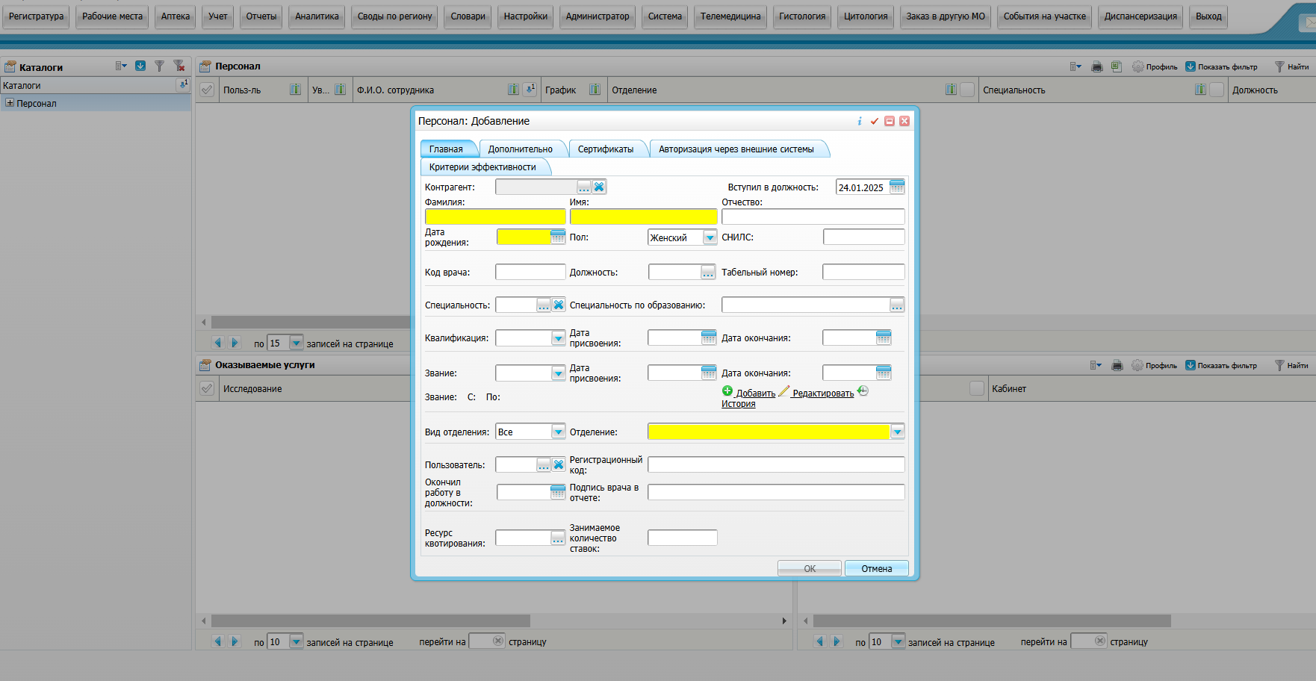

Далее открываем справочник в поле «Контрагенты», нажав на кнопку  .

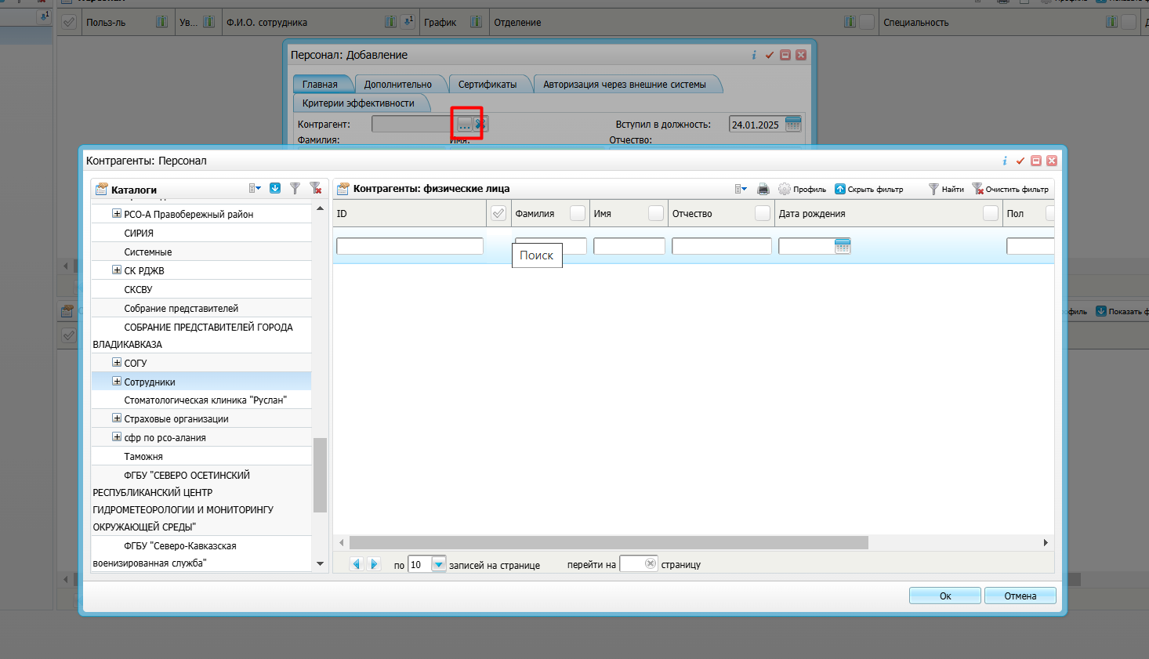

По каталогу «Контрагенты» необходимо нажать правой кнопкой мыши «Список».

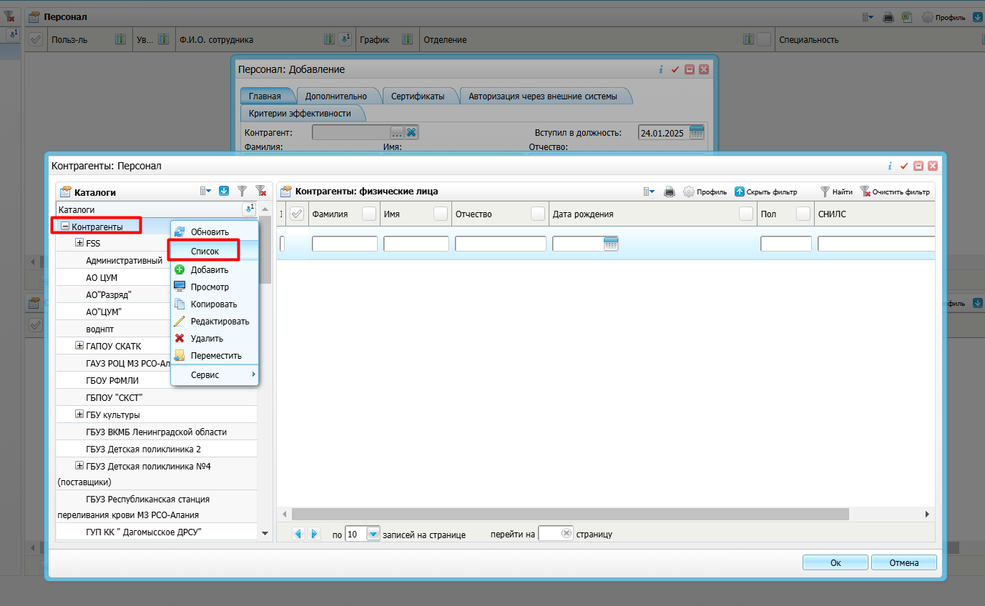

Далее осуществляем поиск по фио сотрудника и нажимаем кнопку «Ок». После этого автоматически заполнится основная информация о сотруднике (ФИО, дата рождения, пол, СНИЛС)

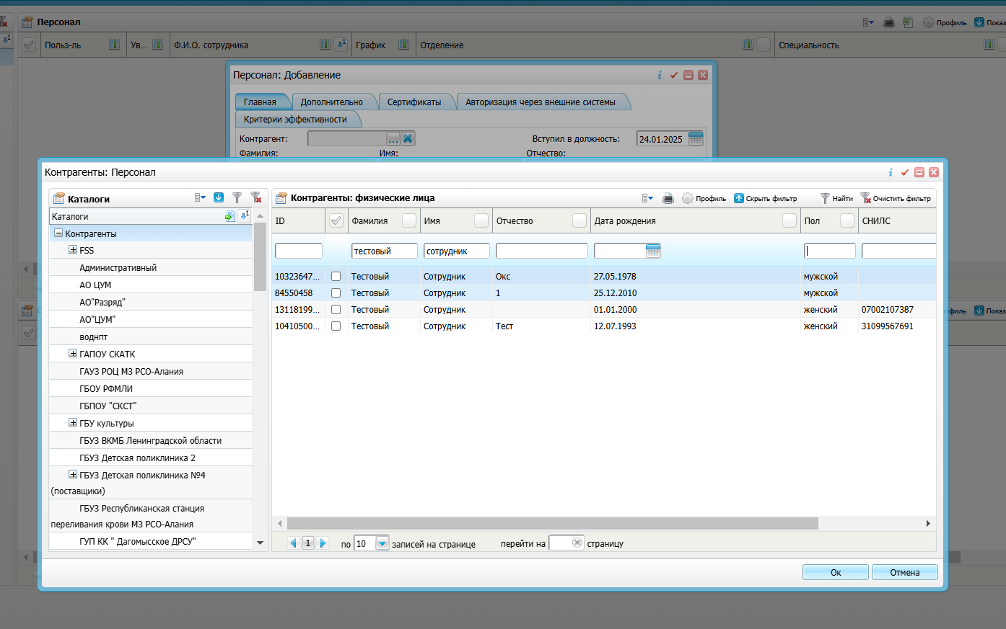

Далее необходимо заполнить поля:

- «Вступил в должность» - автоматически заполняется текущей датой. Укажите дату приказа о вступлении в должности вручную, если это необходимо;

- «Код врача» - заполните численным значением. Если врач имеет право выписывать рецепты, то данный код врача будет использоваться при выписке рецептов;

- «Должность» - выберите из справочника «Должности»;

- «Табельный номер» - при необходимости можно заполнить вручную при необходимости;

- «Квалификация» - при необходимости можно указать квалификацию сотрудника из справочника «Квалификационные категории»;

- «Специальность по образованию» - при необходимости можно указать специальность сотрудника по образованию из справочника «Специальность по образованию»;

- «Специальность» - укажите специальность сотрудника из справочника «Специальности»;

- «Отделение» - выберите отделение, к которому относится сотрудник из выпадающего списка;

- «Регистрационный код» - при необходимости можно указать регистрационный код сотрудника;

После заполнения полей нажмите кнопку «Ок». Данный сотрудник будет добавлен в окно «Персонал». Для редактирования и добавления дополнительных данных по сотруднику нажмите на ссылку с ФИО сотрудника или воспользуйтесь пунктом контекстного меню «Редактировать».

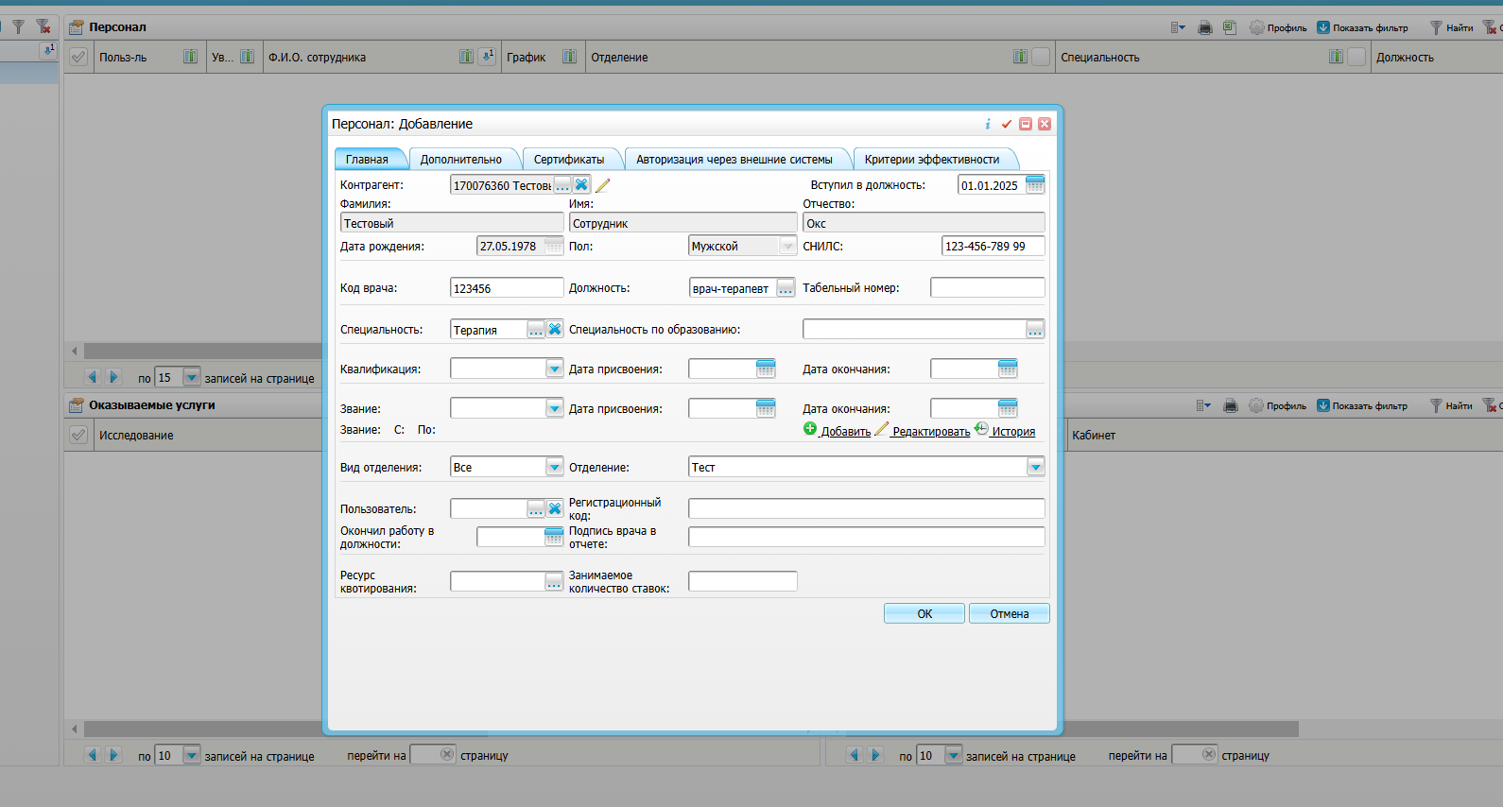

## 1.2 Добавление оказываемых услуг

Для добавления оказываемых услуг сотруднику необходимо перейти в раздел «Настройки → Настройка персонала».

В окне «Персонал» найти нужного сотрудника по поиску

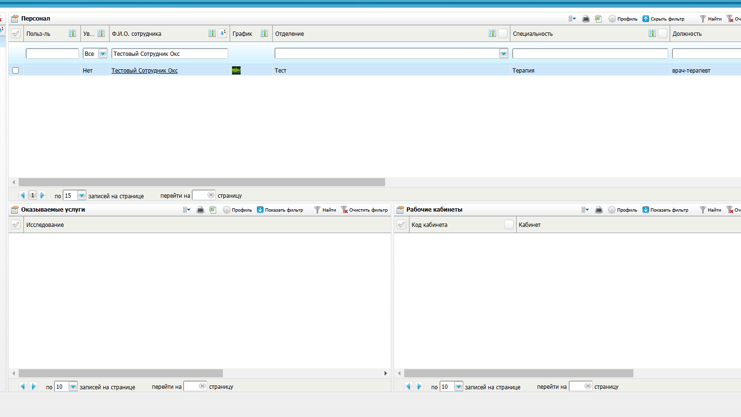

В окне «Оказываемые услуги» нажать правой кнопкой мыши пункт «Добавить», откроется окно справочника услуг. По названию или коду найти нужную услугу и нажать кнопку «Ок».

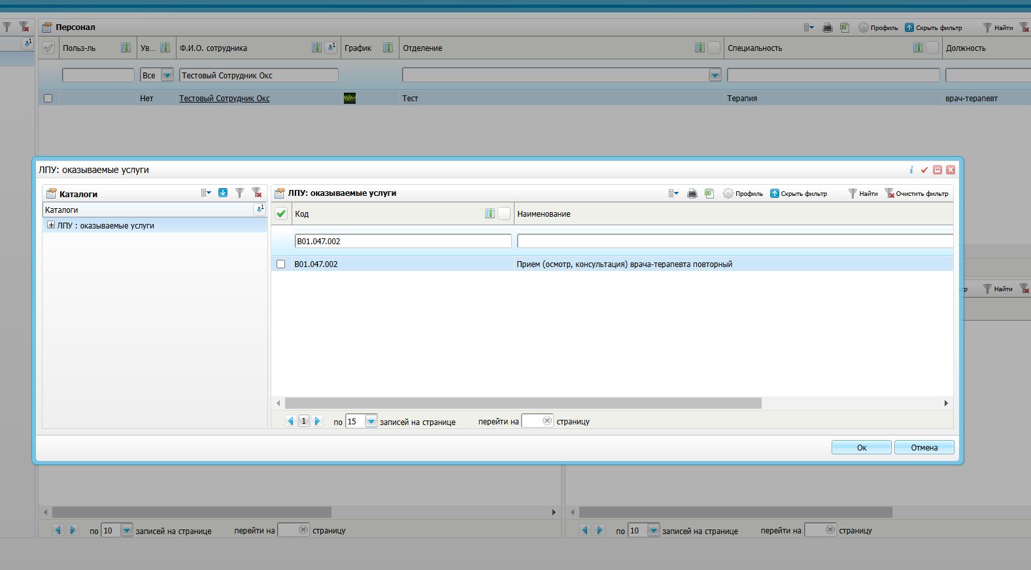

## 1.3 Добавление рабочих кабинетов

Для добавления рабочего кабинета сотруднику необходимо перейти в раздел «Настройки → Настройка структуры ЛПУ → Отделения и кабинеты».

В окне «Кабинеты и отделения» выберите нужное отделение и раскройте список кабинетов в этом отделение, нажав кнопку .

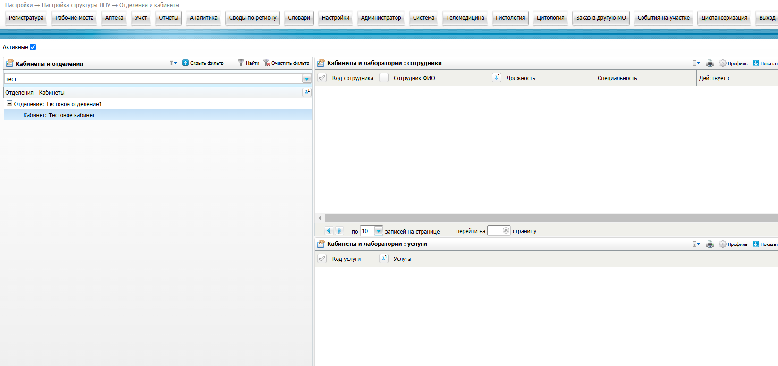

Выберите нужный кабинет, в окне «Кабинеты и лаборатории: сотрудники» нажмите правой кнопкой мыши «Добавить». В поле «Сотрудника» откройте справочник персонала, далее выберите нужного сотрудника и нажмите «Ок». При необходимости можете поменять дату действия врача в этом кабинете. «Дата по» указывается в случае прекращения работы врача в данном кабинете.

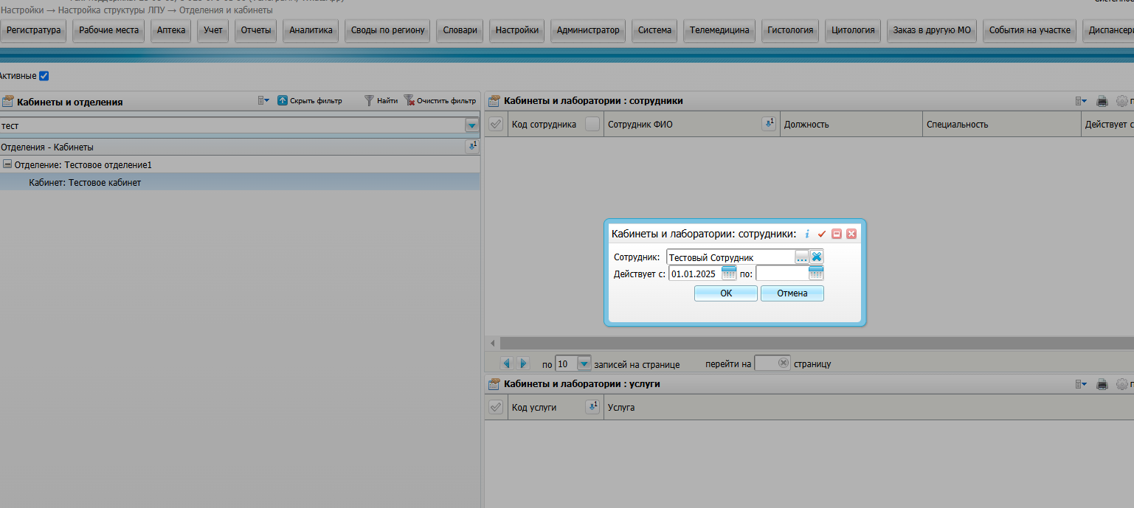

После этого по пути «Настройки → Настройка персонала» у сотрудника отобразится кабинет в окне «Рабочие кабинеты»  
  
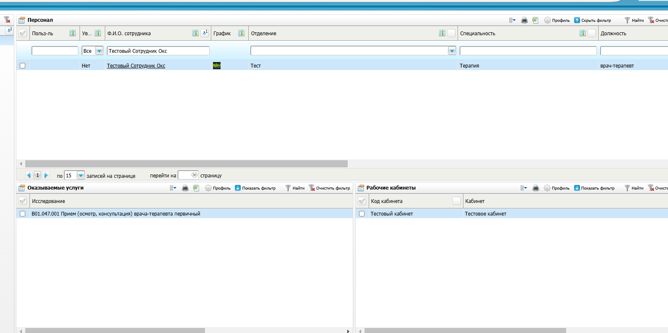

## 1.4 Увольнение сотрудника

При увольнении сотрудника выберите пункт главного меню «Настройки → Настройка персонала», найдите в списке нужного сотрудника, нажмите на ссылку с ФИО сотрудника или воспользуйтесь пунктом контекстного меню «Редактировать».

В открывшемся окне «Персонал: Редактирование» в поле «Окончил работу в должности» укажите дату с помощью системного календаря.  
  
**Примечание** - При увольнении сотрудника удалять его нельзя, т.к. у него уже есть оказанные услуги, назначенные графики работы и прочее.

## 1.5 Удаление сотрудника

Чтобы удалить сотрудника, выберите пункт контекстного меню «Удалить» в соответствующей строке с ФИО сотрудника. При этом появится подтверждающее сообщение

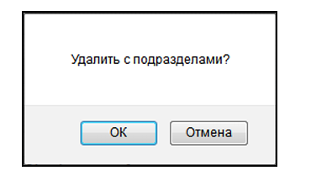

Удаление сотрудника произойдет только в том случае, если у него нет графика, назначенных услуг, посещений, записей на прием, то есть связанной с этой записью информации.

## 1.6 Перевод сотрудника

В случае смены должности сотрудника или перевода в другое отделение перейдите в пункт главного меню «Настройки → Настройка персонала», найдите в списке нужного сотрудника, нажмите по нему правой кнопкой мыши и выберите «Перевести сотрудника». Откроется окно «Персонал: Перевод»

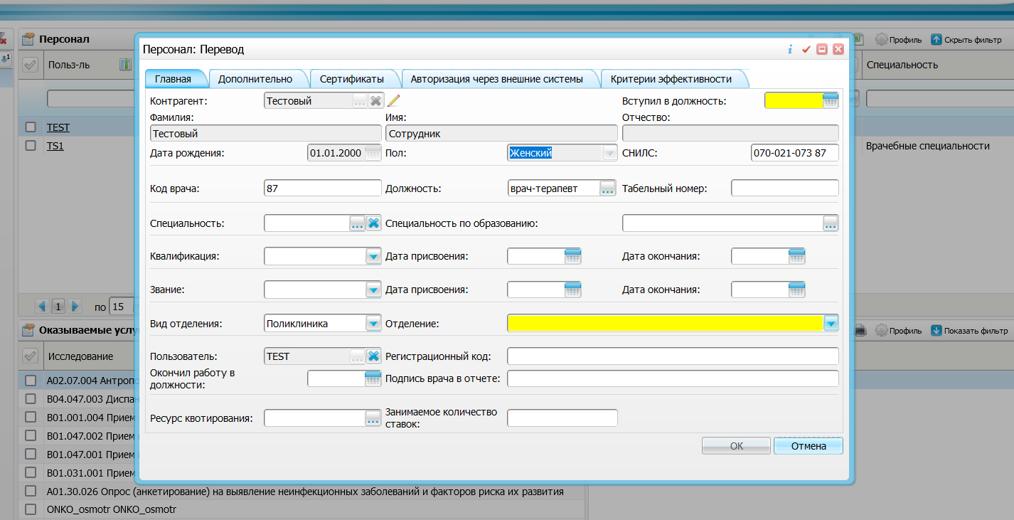

В данном окне указывается дата вступления в должность (при этом предыдущая запись в персонале будет закрыта ранее этой даты), отделение, при переводе на другую должность необходимо указать новую должность. После заполнения нажмите «Ок».  
  
В окне «Персонал» появится новая запись по данному сотруднику.

## 1.7 Копирование карточки сотрудника

Копирование персонала предназначено для добавления дополнительной должности. Для этого перейдите в пункт главного меню «Настройки → Настройка персонала», найдите в списке нужного сотрудника, нажмите по нему правой кнопкой мыши «Копировать». Откроется окно «Персонал: Копирование»

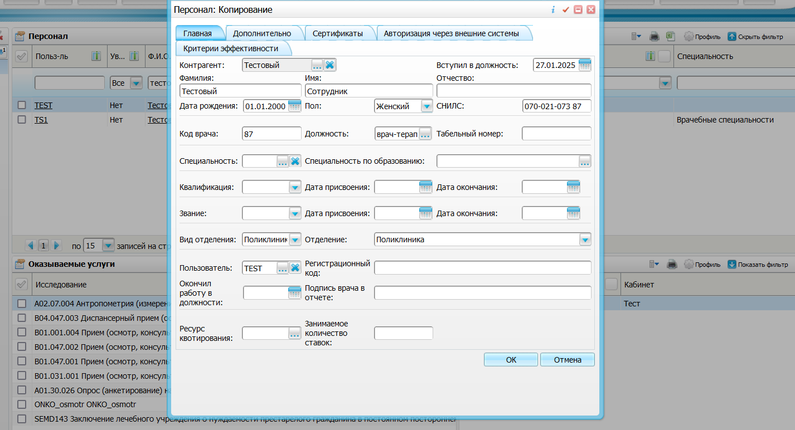

В данном окне заполните поля для новой дополнительной должности сотрудника и нажмите Ок». После этого в окне «Персонал» появится новая запись по сотруднику с дополнительной должностью.